**Informācijas sistēmas ontoloģija**

**1. Ontoloģijas definīcija**

Piedejos gados informācijas tehnoloģijas nozarē sevi strauji ir pieteicis kādreizējais filozofijas jēdziens – ontoloģija. Dažādi autori sniedz dažādas IT nozare lietoto ontoloģiju definīcijas.

Jēdziens “ontoloģija” ir pārņemts no filozofijas, kur tā nozīme ir esamības sistemātisks izskaidrojums:

“Ontoloģija [grieķu *on (ontos)* esošais + *logos* jēdziens, mācība] – ***1.*** filoz. mācība par esamību, kura skaidroti esamības vispārīgie pamati, principi, struktūra un likumsakarības; ***2.*** pieņēmumi par to, kādas lietas eksistē vai ari var eksistēt attiecīgajā realitātes joma, kādi varētu būt to eksistences apstākli, no ka un kāda veida tas varētu būt atkarīgas utt., katrai zinātnes nozarei un katrai teorijai ir sava ontoloģija.”

Sākotnēji termins ontoloģija datorzinātnē tika ieviests dažas mākslīga intelekta izpētes jomās – zināšanu inženierija, dabīgas valodas apstrāde un zināšanu atspoguļošana. 1990-to gadu beigās termins ontoloģija kļuva plaši izplatīts arī citās jomās – intelektuālā informācijas integrācija, informācijas izgūšana no Interneta, zināšanu pārvaldība, vēlāk arī e-komercija, semantiskais timeklis. Pēdējos 10 gados jēdziens ontoloģija ir kļuvis pilnībā attiecināms uz informācijas tehnoloģiju. Vienu no pirmajam definīcijām par IT lietotajam ontoloģijām ir devis Neče ar kolēģiem, kuri ontoloģiju definē šādi:

“Ontoloģija definē pamatterminus un attieksmes, veidojot aplūkojamas sfēras vārdnīcu, kā arī jēdzienu un attieksmju kombinēšanas likumus, lai definētu vārdnīcas paplašinājumus”.

Šī aprakstošā definīcija norada, no kā sastāv ontoloģijas, un dod dažas nelielas vadlīnijas tās izveidei: identificēt pamatterminus un attieksmes starp tiem, identificēt likumus kā terminus var kombinēt, nodrošināt terminu un attieksmju definīcijas. Jāatzīmē, ka vadoties pēc Nečes definīcijas, ontoloģija ne tikai satur terminus, kas tajā ir precīzi definēti, bet arī zināšanas, ko var izvest no tiem.

Dažus gadus vēlāk Grūbers definēja ontoloģiju kā “precīzi formulētu konceptualizācijas specifikāciju” (*konceptualizācija attiecas uz kādas pasaules parādības abstraktu modeli, kura ir identificēti būtiskie šis parādības koncepti*). Šī definīcija ir kļuvusi par visbiežāk citēto ontoloģiju definīciju. Balstoties uz Grūbera definīciju ir piedāvātas vēl daudzas citas definīcijas.

**2. Ontoloģija informācijas sistēmās**

Filozofijā ontoloģijai būtībā ir tikai viens galvenais mērķis – noteikt patiesību par realitāti, meklējot atbildi uz jautājumu „kas eksistē?”. Savukārt, informācijas sistēmu nozarē ontoloģija ir programmnodrošinājuma artefakts vai formālā valoda paredzēta zināšanu atspoguļošanai par noteiktu problēmapgabalu, kas ir atbalstīta ar datorizēto vidi. Citiem vārdiem sākot, ontoloģija ir kaut kas, ko pasūtīja specifiskie klienti specifiskajā kontekstā, lai apmierinātu specifiskās praktiskās vajadzības.

Pētot ontoloģijas informācijas tehnoloģiju zinātnes kontekstā, būtiski atšķirt savā starpā divas situācijās, kādās ontoloģijas jēdziens tiek izmantots (sk. 1. att.). No zinātnieku viedokļa pirmajā gadījumā, izveidojot ontoloģiju, tiek meklētas atbildes uz jautājumiem: „kāds ir labāks realitātes atspoguļošanas veids?”, „kā var būt drošam, ka ontoloģija ir laba”. Šajā gadījumā zinātniekus interesē tikai tās ontoloģijas, kas apraksta informācijas sistēmas t.i., *informācijas sistēmu ontoloģijas*. Šādas ontoloģijas (piem., Bunge, Wand un Weberontoloģija) ļauj izprast galvenās informācijas sistēmas konstrukcijas, kad informācijas sistēma tiek aplūkota vispārīgajā, konceptuālajā līmenī. Šīs ontoloģijas parasti izmanto konceptuālo modelēšanas rīku izveidošanai. Otrajā gadījumā, no visu ontoloģiju kopas tiek izvēlētas tikai tās, kuras iespējams pārveidot mašīnlasāma formātā, lai veidotu vai validētu informācijas sistēmas komponentes. Šīs ontoloģijas sauc par *ontoloģijām informācijas sistēmām*. Šajā gadījumā ontoloģija tiek uzskatīta par informācijas sistēmas komponenti, kas apraksta specifiska problēmapgabala vārdnīcu (piem., medicīnā, mašīnbūvniecībā).

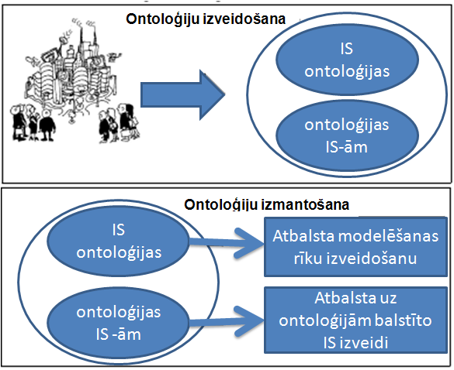

**1. att.** Ontoloģiju izveidošana un izmantošana [1]

**3. Ontoloģiju veidi**

Analizējot 12 dažādas ontoloģiju klasifikācijas shēmas, ir piedāvāta dažādu shēmu klasifikācija, kas ir parādīta 2. att. Viena un tā pati ontoloģija vienlaicīgi var tikt klasificēta pēc vairākām klasifikācijas shēmām. Viena un tā pati ontoloģija dažādos tās izmantošanas gadījumos var piederēt vairākām vienas klasifikācijas shēmas klasēm.

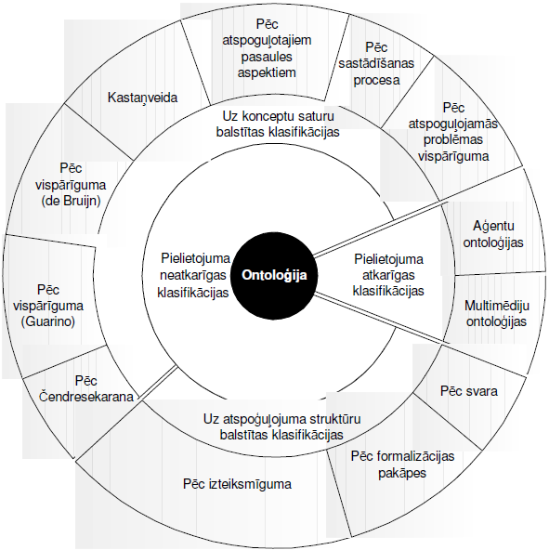

**2. att.** Ontoloģiju klasifikācijas shēmu iedalījums [3]

Klasificējot ontoloģijas pēc formalizācijas pakāpes un detalizācijas pakāpes ir iespējams izdalīt vairākus ontoloģijas paveidus, kas ir parādīti 3. att.

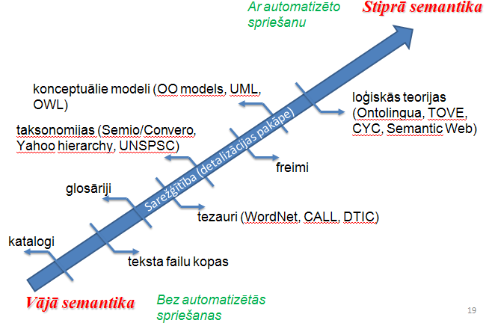

**3. att.** Ontoloģiju klasifikācijas shēmu iedalījums [2]

Par ontoloģiju ar vienkāršāku semantiku var uzskatīt informācijas sistēmas *katalogu*, kur katram produktam ir piešķirts unikālais kods. Nedaudz sarežģītākā informācijas sistēma var ietvert vienkāršus terminu *aprakstus dabiskajā valodā*, kuriem ir kaut kāda struktūra tekstā. *Tezauri* ir standartizētās informācijas sistēmas, kas papildus terminu aprakstiem specificē arī attiecības starp svarīgākiem terminiem. Zināšanu atspoguļošanā, DB projektēšanā, objektu-orientētajā inženierijā plaši pielieto ontoloģijas, kas ir dēvētas par *taksonomijām.* Šādās ontoloģijas specializētas klases manto īpašības no vispārīgākām klasēm. Uz *freimiem* balstītās sistēmas, papildus taksonomijas struktūrai, parāda attiecības starp objektiem un ierobežojumiem - kādas objektu klases un kā varētu būt saistītas savā starpā. Beidzot, pašas sarežģītākas informācijas sistēmu ontoloģijas izmanto pirmās pakāpes, augstākās pakāpes vai modālās *loģikas* aksiomas.

Taksonomija (inf. tehn.) – ir informācijas entītiju klasificēšana hierarhijas formā tā, lai tā atbilstu attiecīgajām reālās pasaules entītiju attiecībām.

Tēzaurs – ir pārvaldāma vārdnīca, kas ir sakārtota noteiktā secībā un strukturētā tā, lai varētu attēlot un identificēt ar standartiem attiecību indikatoriem ekvivalentas, homogrāfiskas, hierarhiskas un asociatīvas attiecības starp terminiem.

**4. Ontoloģiju pielietojums IT jomā**

Ontoloģija savu pielietojumu atrada datu bāzu projektēšanā, veidojot konceptuālās shēmas, programmnodrošinājuma inženierijā, veidojot problēmapgabala modeļus, un objektu –orientētajā programmnodrošinājuma projektēšanā, konstruējot klašu modeļus. Lielu datu bāzu projektētāji plaši izmanto ontoloģiskās metodes, lai no dažādiem avotiem iegūtie dati tiktu no paša sākuma sniegti savstarpēji saderīgajā veidā. Ontoloģiskās metodes tiek izmantotas standartu formalizācijai metadatu līmenī, t.i., sistematizētajā veidā nodrošinot informāciju par datiem: datu kvalitāti, izcelsmi, pieejamību.

Ontoloģijas varētu tikt pielietotas informācijas izgūšanai, piem., no lielām bibliotēkām, vai arī navigācijai Internetā. Semantiskie tīmekli pielieto ontoloģijas kā līdzekli atbilžu meklēšanai daudzveidīgajos un apjomīgajos resursos. Ontoloģiskās metodes tiek arī izmantotas dabīgās valodas lasīšanā, izprašanā un tulkošanā. Ir izstrādātas metodoloģijas „ontoloģiskā semantika”, kas risina automatizētas dabīgās valodas apstrādes problēmas. Ontoloģijas šeit ir izmantotas, lai atspoguļotu un izgūtu dabiskajā valodā uzrakstīta teksta jēgu, spriestu par zināšanām iegūtām no teksta, kā arī, lai ģenerētu dabīgās valodas tekstus no datorsistēmā saglabātām zināšanām.

Ontoloģijas tiek izmantotas arī biznesa uzņēmumos. Piemēram, liela internacionālā banku korporācija ar filiālēm dažādās valstīs varētu būt ieinteresēta integrēt savas informācijas sistēmas, lai tās būtu savstarpēji darbināmas. Šim mērķim ir vajadzīga kopējā ontoloģija, lai nodrošinātu vienotu struktūru komunikācijām un transakcijām. Taču pat neskatoties uz to, ka terminoloģija finansu jomā ir strukturēta, šīs uzdevums nebūs vienkārši risināms.

Pēdējā laikā iesāka strauji izstrādāt metodes un pieejas ontoloģiju automātiskai veidošanai. Pieejas ir domātas, lai integrētu shēmas iegūtas no dažādām savienībām, kur katra savienība izmanto savu vārdnīcu jeb ontoloģiju. Pieeja nodrošina šo ontoloģiju saplūdināšanu, nosakot kopējās vietas, kas ir noteiktas, analizējot līdzīgas attiecības starp jēdzieniem. Tas ļauj pusautomātiskajā režīmā integrēt vairākas ontoloģijas.

**Literatūras saraksts**

1. Fonseca, F. The Double Role of Ontologies in Information Science Research. Journal of the American Society for Information Science and Technology, 58(6), pp. 786-793. (2007)
2. Viinikkala, M. Ontology in Information Systems (2004) - http://www.cs.tut.fi/~kk/webstuff/Ontology.pdf
3. Graudiņa, V. Dažādība ontoloģiju definīcijās un klasifikācijas shēmās // RTU zinātniskie raksti. 5. sēr., Datorzinātne. - 22. sēj. (2005), 181.-192. lpp.